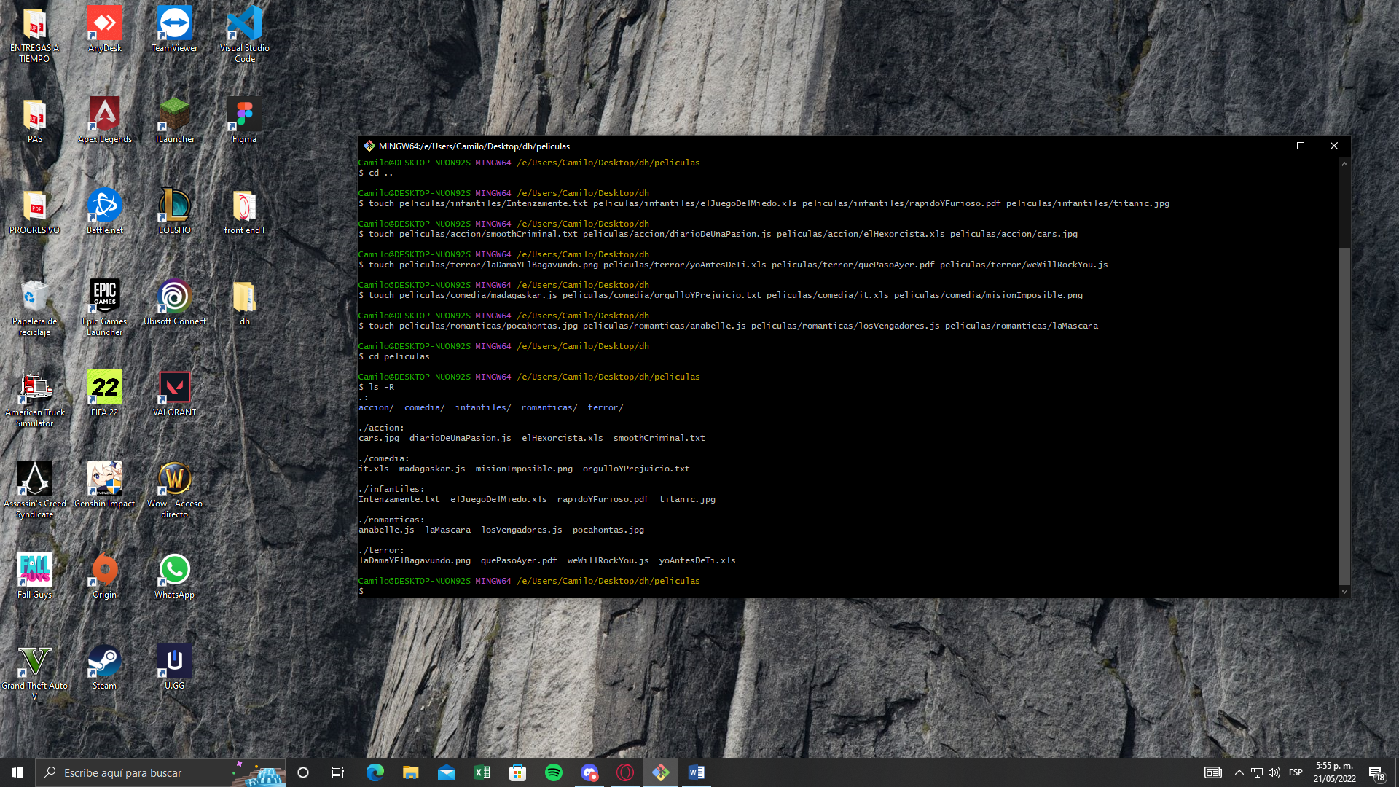

¿Se pueden crear las carpetas del punto 2 en un solo comando? En caso que la respuesta sea positiva escribir el comando

Si, Camilo@DESKTOP-NUON92S MINGW64 /e/Users/Camilo/Desktop/dh

$ mkdir peliculas/infantiles peliculas/terror peliculas/accion peliculas/comedia peliculas/romanticas

¿Se pueden crear los archivos del punto 3 en un solo comando? En caso que la respuesta sea positiva escribir el comando

Camilo@DESKTOP-NUON92S MINGW64 /e/Users/Camilo/Desktop/dh

$ touch peliculas/infantiles/Intenzamente.txt peliculas/infantiles/elJuegoDelMiedo.xls peliculas/infantiles/rapidoYFurioso.pdf peliculas/infantiles/titanic.jpg peliculas/accion/smoothCriminal.txt peliculas/accion/diarioDeUnaPasion.js peliculas/accion/elHexorcista.xls peliculas/accion/cars.jpg peliculas/terror/laDamaYElBagavundo.png peliculas/terror/yoAntesDeTi.xls peliculas/terror/quePasoAyer.pdf peliculas/terror/weWillRockYou.js peliculas/comedia/madagaskar.js peliculas/comedia/orgulloYPrejuicio.txt peliculas/comedia/it.xls peliculas/comedia/misionImposible.png peliculas/romanticas/pocahontas.jpg peliculas/romanticas/anabelle.js peliculas/romanticas/losVengadores.js peliculas/romanticas/laMascara

Estando ubicados en la carpeta DH crear una carpeta llamada **Prueba** dentro de la carpeta **Romanticas en un solo comando y escribirlo aquí**.

Camilo@DESKTOP-NUON92S MINGW64 /e/Users/Camilo/Desktop/dh

$ mkdir peliculas/romanticas/prueba

Estando ubicados en la carpeta **Romanticas** crear una carpeta llamada **Prueba2** dentro de la carpeta **Accion**

Camilo@DESKTOP-NUON92S MINGW64 /e/Users/Camilo/Desktop/dh/peliculas/romanticas

$ mkdir ../accion/prueba2

